**ΕΘΝΙΚΟ ΚΑΙ ΚΑΠΟΔΙΣΤΡΙΑΚΟ**



**ΠΑΝΕΠΙΣΤΗΜΙΟ ΑΘΗΝΩΝ**

**ΠΡΟΓΡΑΜΜΑ ΜΕΤΑΠΤΥΧΙΑΚΩΝ ΣΠΟΥΔΩΝ**

**ΜΟΝΑΔΕΣ ΕΝΤΑΤΙΚΗΣ ΘΕΡΑΠΕΙΑΣ**

Τηλέφωνο: 210 72 43 320

E-mail: icu.master@med.uoa.gr

**ΑΝΑΚΟΙΝΩΣΗ**

Oι ΜΦ, ακαδημαϊκού έτους 2016-2018, που δεν έχουν υποβάλει αίτηση ανάληψης ΔΕ ,να προβούν άμεσα στις ενέργειες που απαιτούνται για αυτό .

Για λεπτομέρειες σχετικά με την διαδικασία, συμβουλευτείτε τον Οδηγό Σπουδών.

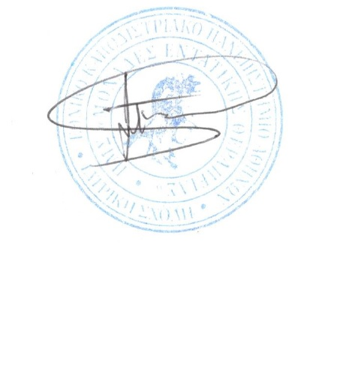Για την Γραμματεία Μεταπτυχιακών Σπουδών

ΠΜΣ «Μονάδες Εντατικής Θεραπείας»

Παναγιώτα Μάστορα